KẾ HOẠCH DẠY HỌC THEO CHỦ ĐỀ
MÔN: MĨ THUẬT- LỚP 4
Tuần 18:
BÀI ÔN TẬP: CÙNG NHAU ÔN TẬP HỌC KÌ 1( Tiết 2)

I.YÊU CẦU CẦN ĐẠT
1. Kiến thức.
- Giới thiệu được: Độ đậm nhạt của màu; màu nóng, màu lạnh; bề mặt khác nhau; vị trí hình ảnh xa, gần và nội dung một số sản phẩm đã tạo được trong học kì 1.
- Sáng tạo được sản phẩm thể hiện nội dung chủ đề, kiến thức đã biết bằng hình thức thực hành vẽ hoặc nặn, in, cắt, xé, dán, ghép… theo ý thích.
- Trưng bày sản phẩm yêu thích đã sáng tạo trong học kì 1 hoặc sản phẩm thực hành tổng kết học kì.
2. Năng lực.
- HS có cơ hội hình thành, phát triển các năng lực chung và một số năng lực đặc thù khác, như: Ngôn ngữ, khoa học… thông qua: Trao đổi, chia sẻ; vận dụng những điều đã học để thực hành, tạo sản phẩm theo cách yêu thích, liên hệ những điều đã học với hình ảnh, cuộc sống xung quanh…
3. Phẩm chất.
- Bài học bồi dưỡng ở HS đức tính chăm chỉ, lòng nhân ái… thông qua một số biểu hiện như: Yêu thích môn học, giữ gìn, bảo quản sản phẩm đã tạo được; tôn trọng những chia sẻ và cách tạo sản phẩm của bạn bè…
II. ĐỒ DÙNG DẠY HỌC
1. Giáo viên.
- SGK, SGV
- Học sinh.
-Vở thực hành, bút chì, tầy, chì, màu vẽ, giấy màu, giấy vẽ.
III. CÁC HOẠT ĐỘNG CHỦ YẾU
TIẾT 2
Hoạt động của giáo viên | Hoạt động của học sinh
1.Hoạt động mở đầu: (2-3’)  a. Khởi động:  - Kiểm tra sĩ số HS  - Kiểm tra đồ dùng học tập của HS.  - GV tổ chức cho HS chơi trò chơi tiếp sức: Kể những điều em đã học ở học kì I?  - GV nhận xét, tuyên dương HS.  b. Kết nối:  GV gợi mở và giới thiệu vào bài mới.  2. Hoạt động quan sát, nhận biết (5’)  - Hướng dẫn HS một số sản phẩm trong vở thực hành, yêu cầu HS: Chọn một sản phẩm thể hiện hình thức thực hành yêu thích (vẽ, in, nặn, xé, cắt dán,…).  - Yêu cầu HS giới thiệu sản phẩm và hình thức thực hành.  - GV tóm tắt chia sẻ, nhận xét, bổ sung của HS, nhắc lại một số kĩ năng cụ thể ở mỗi sản phẩm tương ứng của HS.  - Tóm tắt nội dung kiến thức trọng tâm và hình thức thực hành chính ở học kì 1.  3. Hoạt động luyện tập thực hành (20’)  - GV tổ chức HS thực hành, sáng tạo và giao nhiệm vụ:  + Nhóm em hãy tạo sản phẩm về cuộc sống xung quanh theo ý thích.  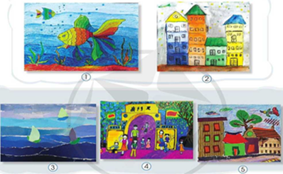  + Nhóm em hãy vận dụng những điều đã học, như: Đậm nhạt của màu; màu nóng, màu lạnh; bề mặt khác nhau; vị trí xa gần của các hình ảnh… và hình thức thực hành vẽ hoặc in, nặn, cắt, xé, dán….để thể hiện trên sản phẩm.  - GV tổ chức các nhóm HS thảo luận, chọn hình ảnh/chủ đề thể hiện, kiến thức trọng tâm, hình thức thực hành yêu thích và chia sẻ sự lựa chọn của nhóm.  - GV gợi mở từng nhóm cách làm việc nhóm và tiến hành thực hành  - GV quan sát các nhóm làm việc và trao đổi, gợi mở, hướng dẫn.  4. Hoạt động cảm nhận, chia sẻ ( 2-3)  – Gv hướng dẫn các nhóm HS trưng bày sản phẩm và giới thiệu:  + Tên sản phẩm  + Nhóm em sử dụng kiến thức nào đã học để thể hiện trên sản phẩm?  + Sản phẩm của nhóm em được tạo nên bằng hình thức thực hành nào?  - GV tóm tắt nội dung chia sẻ của HS, kết hợp củng cố thêm kiến thức, kĩ năng đã học; gợi mở HS có thể sáng tạo thêm sản phẩm theo ý thích và liên hệ sử dụng sản phẩm vào đời sống.  5. Hoạt động Kết thúc (1-2’)  - GV nhận xét tiết học.  - Hướng dẫn HS chuẩn bị học bài 9 | - HS thực hiện.  - HS chọn 1 sản phẩm thể hiện hình thức thực hành yêu thích (vẽ, in, nặn, xé, cắt, dán).  - HS giới thiệu sản phẩm và hình thức thực hành.  - HS lắng nghe.  - HS lắng nghe.  - HS thực hành theo nhóm.  - HS thảo luận, lựa chọn cách thực hiện  - HS lắng nghe  - HS các nhóm trưng bày sản phẩm  - 1 HS đại diện nhóm nêu tên tác phẩm của nhóm.  - HS trả lời câu hỏi.  - HS lắng nghe.  - HS về chuẩn bị cho bài học sau

IV. ĐIỀU CHỈNH SAU BÀI DẠY
..........................................................................................................................................................................................................................................................................................................................................................................................................................................

KẾ HOẠCH DẠY HỌC THEO CHỦ ĐỀ
MÔN: MĨ THUẬT- LỚP 4
Tuần 19+20:
CHỦ ĐỀ 5: NHỮNG HÌNH DẠNG KHÁC NHAU CỦA HÌNH,
KHỐI CƠ BẢN
BÀI 9: NHỮNG MÁI NHÀ THÂN QUEN (2 tiết)

I. YÊU CẦU CẦN ĐẠT
1. Kiến thức
- Nhận biết được sự thay đổi hình dạng của hình cơ bản; bước đầu tìm hiểu vẻ đẹp của hình ảnh những mái nhà trong đời sống và trong tác phẩm mĩ thuật có dạng hình biến thể từ hình cơ bản.
2. Năng lực chung và năng lực đặc thù khác
- Vận dụng được hình biến thể vào sáng tạo sản phẩm về đề tài những mái nhà thân quen và trao đổi, chia sẻ trong thực hành.
- Trưng bày, giới thiệu được sản phẩm và trao đổi, chia sẻ cảm nhận về sản phẩm
- Bài học góp phần hình thành, phát triển ở HS các năng lực chung và một số năng lực đặc thù khác, như: Ngôn ngữ, khoa học, tính toán… thông qua: Trao đổi, chia sẻ; tìm hiểu đặc điểm của hình cơ bản biến thể;…
3. Phẩm chất
- Bài học góp phần hình thành, phát triển ở HS đức tính chăm chỉ, lòng nhân ái, ý thức trách nhiệm… như: Chuẩn bị đồ dùng, họa phẩm; tôn trọng sản phẩm sáng tạo của bạn bè và người khác; giữ vệ sinh trong và sau khi thực hành…
II. ĐỒ DÙNG DẠY HỌC
1. Giáo viên
Màu vẽ, giấy màu, kéo, hồ dán, bút chì, tẩy chì, vở thực hành
2. Học sinh
- SGK, VTV mĩ thuật.
- Đồ dùng: bút chì, tẩy, màu vẽ, giấy màu…
III. CÁC HOẠT ĐỘNG DẠY HỌC CHỦ YẾU
TIẾT 1
Hoạt động của giáo viên | Hoạt động của học sinh
- Hoạt động Mở đầu (3’)  - Kiểm tra sĩ số HS. Gợi ý HS chia sẻ sự chuẩn bị bài.  a. Khởi động:  - Giới thiệu và cùng HS vận động bài hát “Nhà của tôi”.  + Trong bài hát nói về điều gì?  b. Kết nối:  - Vừa rồi chúng ta đã cùng lắng nghe bài hát Nhà của tôi rất hay phải không nào.  - Ngôi nhà là hình ảnh thân yêu, rất quen thuộc và không thể thiếu đối với mỗi chúng ta. Đến với bài hôm nay, mời các em tìm hiểu Chủ đề 5: Những hình dạng khác nhau của hình, khối cơ bản.  Bài 9: Những mái nhà thân quen (tiết 1)  - Cô mời các em mở sách giáo khoa tr. 42,43.  - Đồ dùng trong bài này là giấy, chì,…  - Ở bài học này, các em sẽ: Nhận biết được sự biến thể của hình cơ bản và vận dụng vào thực hành sáng tạo sản phẩm những mái nhà thân quen.  - Chia sẻ được cảm nhận về sản phẩm của mình và của bạn.  - Hoạt động Hình thành kiến thức mới (12’)  - Để biết cách tạo sản phẩm, cô mời các em cùng tìm hiểu phần 1.  a. Hoạt động Quan sát, nhận biết.  * Giới thiệu cặp hình 1, 2 (SGK tr. 43)  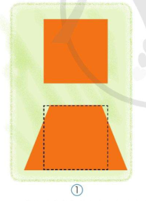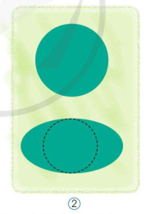  + Em hãy chỉ ra sự giống và khác nhau về hình dạng ở mỗi cặp hình trên?  - Nhận xét HSTL, tuyên dương.  Như vậy, ta thấy sự thay đổi hình dạng của hình cơ bản là một trong những biểu hiện của hình biến thể (là sự biến dạng không còn như lúc ban đầu)  - Giới thiệu hình ảnh 1, 2, 3, 4 (tr.44, sgk).  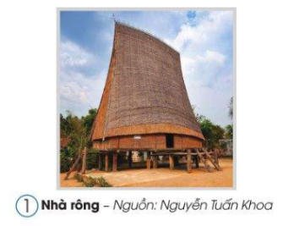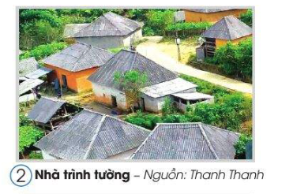  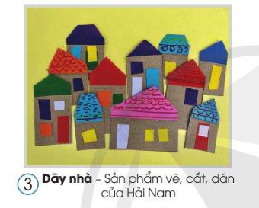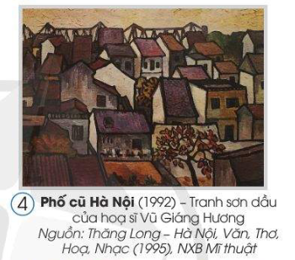  * Thảo luận nhóm đôi (1’):  + Những ngôi nhà trong các hình trên có dạng hình cơ bản biến thể nào?  - Chỉ cho HS thấy:  - Hình 1: nhà rông: mái nhà có dạng hình thang là biến thể của hình vuông.  - Hình 2: nhà trình tường mái nhà có dạng hình thang là biến thể của hình vuông.  - Hình 3: dãy nhà: nhiều ngôi nhà có tường, cửa có dạng hình vuông, hình chũ nhật. Mái nhà hình tam giác, hình thang.  - Hình 4: Phố cũ Hà Nội: Nhiều ngôi nhà san sát nhau, mái nhà có nhiều hình dạng như hình thoi, hình thang to nhỏ khác nhau…  + Ngôi nhà của em có dạng hình biến thể nào?  - Giới thiệu thêm một số sản phẩm, có nhà dạng hình biến thể từ hình cơ bản.  - Chúng ta có thể nhận ra một số hình cơ bản biến thể ở hình ảnh các sự vật trong cuộc sống, trên sản phẩm, tác phẩm mĩ thuật.  - Tạo sản phẩm hình ngôi nhà có hình biến thể như thế nào, cô mời các em cùng chuyển sang phần 2.  b. Hoạt động Thực hành, sáng tạo  * Tạo hình ngôi nhà cao tầng  - Giới thiệu các bước tr.44  + Em hãy nêu các bước tạo sản phẩm ngôi nhà cao tầng?  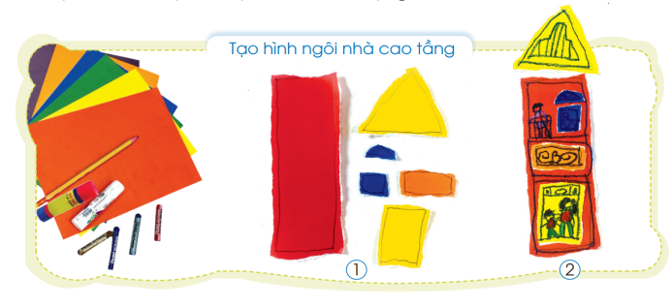  - Chuẩn bị giấy màu, bút màu, keo dán  - Bước 1: Vẽ, Xé dán các hình cơ bản tạo hình tường nhà, mái nhà, cửa (chọn màu sắc tươi sang, phù hợp)  - Bước 2: Sắp xếp và dán các chi tiết tạo hình ngôi nhà  - Thị phạm cho HS quan sát.  + Sản phẩm ngôi nhà cao tầng có những hình (cơ bản, biến thể) như hình chữ nhật, hình vuông, hình tam giác.  - Giới thiệu thêm một số sản phẩm.  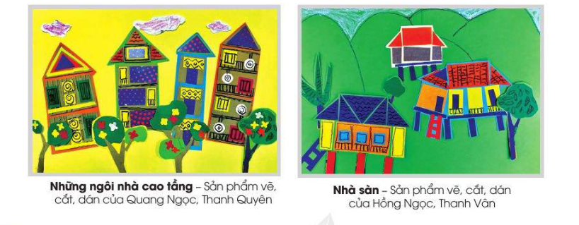  - Hoạt động Luyện tập, thực hành (16’)  - Giao nhiệm vụ cho HS thực hành cá nhân.  + Em hãy sử dụng giấy màu hoặc giấy trắng và màu dạ/màu sáp,… để thực hành tạo sản phẩm ngôi nhà cao tầng theo ý thích.  - GV lưu ý HS: chọn giấy màu tươi sáng, nổi bật để vẽ, xé, cắt dán các hình họa tiết trung tâm; Hình họa tiết có thể là các hình cơ bản hoặc chấm, nét,… và xếp dán các họa tiết lặp lại hoặc xen kẽ,…  * Hoạt động Cảm nhận, chia sẻ (3’)  - Yêu cầu HS trưng bày sản phẩm:  + Sản phẩm của em có tên là gì?  + Sản phẩm của em có hình ảnh, chi tiết nào được tạo từ hình cơ bản biến thể?  - GV nhận xét chung, tuyên dương các nhóm có sản phẩm đẹp.  4. Hoạt động Vận dụng, trải nghiệm (nếu có) (2’)  + Em có thể tạo thêm sản phẩm khu nhà nơi em ở với hình cơ bản biến thể bằng hình thức nào khác?  - Có thể sử dụng hình cơ bản biến thể để tạo sản phẩm, tác phẩm mĩ thuật theo ý thích.  - Sáng tạo sản phẩm những mái nhà thân quen là cách để em mô phỏng ngôi nhà của mình.  5. Hoạt động Kết thúc (1’)  - Nhận xét chung lớp học.  - Dặn dò:  - Hoàn thành sản phẩm ở nhà và giữ gìn sản phẩm.  - Chuẩn bị đồ dùng tiết 2. | - Vận động bài hát “Nhà của tôi”.  - Ngôi nhà  - HS lắng nghe  - Quan sát cặp hình 1, 2 trong SGK trang 43  - Trả lời.  - Hình 1: Giống nhau đều có 4 cạnh.  + Khác nhau: hình trên có 4 cạnh bằng nhau gọi là hình vuông là hình cơ bản.  Hình dưới là hình thang có 1 cạnh ngắn ở trên, 1 cạnh dài ở dưới, 2 cạnh chéo bằng nhau.  - Hình 2: Giống nhau đều là hình được tạo bởi nét cong khép kín.  - Khác nhau: hình trên là hình tròn đều, hình dưới là hình elip.  - Từ hình vuông, hình tròn là hình cơ bản đã thay đổi thành hình thang, hình e líp.  - Quan sát hình ảnh 1, 2, 3, 4 (tr.44, sgk).  - Thảo luận nhóm đôi.  - Quan sát thêm sản phẩm.  - HS trả lời theo quan sát  - Quan sát các bước.  - Thực hành tạo sản phẩm ngôi nhà cao tầng có hình biến thể.  - HS trưng bày sản phẩm.  - HS lên chia sẻ sản phẩm  - HS suy nghĩ trả lời  - HS lắng nghe

TIẾT 2
Hoạt động của GV | Hoạt động của HS
1. Quan sát, nhận biết (khoảng 5 phút)  – Tổ chức HS quan sát sản phẩm thực hành ở tiết 1, hình sản phẩm mĩ thuật trong vở Thực hành và hình ảnh sưu tầm (hình ngôi nhà/mái nhà, bộ đồ dùng hình phẳng lớp 4-môn toán,…). Yêu cầu HS trao đổi, trả lời câu hỏi: Chỉ ra hình ảnh/chi tiết có hình dạng cơ bản biến thể (hình bình hành, hình thoi, hình thang,…).  – GV đánh giá nội dung chia sẻ, nhận xét của HS; củng cố kiến thức đã nhận biết ở tiết 1.  2.Thực hành, sáng tạo (khoảng 24 phút):  2.1. Tạo sản phẩm ngôi nhà mái ngói (tr.45-sgk)  – Gv yêu cầu HS quan sát hình minh họa và trả lời câu hỏi:  + Sản phẩm ngôi nhà mái ngói được tạo nên bằng những hình nào?  + Em hãy chỉ ra hình ảnh/chi tiết nào ở sản phẩm ngôi nhà mái ngói giống hình biến thể từ hình cơ bản (hình thang hoặc hình bình hành, hình thoi)?  + Em hãy nêu các bước tạo sản phẩm ngôi nhà mái ngói?  – Gv đánh giá nội dung trả lời, nhận xét, bổ sung của HS; hướng dẫn HS thực hành, sáng tạo sản phẩm; hướng dẫn hS quan sát, tham khảo thêm hình sản phẩm ở tr.46-sgk.  2.2. Tổ chức HS thực hành, thảo luận  - GV bố trí HS theo nhóm và giao nhiệm vụ cá nhân:  + Thực hành: Tạo sản phẩm ngôi nhà mái ngói theo ý thích  + Quan sát bạn trong nhóm/bên cạnh, chia sẻ ý tưởng của mình với bạn (VD: Chọn màu giấy, vẽ hình mái nhà, tường nhà hình chữ nhật/hình thang/hình bình hành) và đặt câu hỏi cho bạn.  – Gợi mở HS có thể vẽ hoặc xé, cắt dán tạo họa tiết để trang trí ở trên tường, mái nhà, cửa sổ,… bằng màu sắc tươi sáng, nổi bật,…  – GV nhắc các nhóm HS quan sát hình sản phẩm nhóm (tr.45) và sản phẩm ở mục Vận dụng (tr46) và gợi nhắc HS sau khi hoàn thành sản phẩm cá nhân sẽ sắp xếp tạo sản phẩm nhóm.  - GV quan sát, đánh giá mức độ thực hiện nhiệm vụ của HS; kết hợp hướng dẫn, gợi mở HS thực hành, sắp xếp sản phẩm cá nhân tạo sản phẩm nhóm hoặc hỗ trợ.  - Gv nhắc các nhóm HS có thể bổ sung thêm bối cảnh: cây, vườn hoa,… vào sắp xếp sản phẩm nhóm.  3. Cảm nhận, chia sẻ (khoảng 5 phút)  – Gv tổ chức HS trưng bày sản phẩm, yêu cầu HS quan sát và trả lời câu hỏi:  + Tên sản phẩm của em là gì?  + Sản phẩm của em, của nhóm em có hình ảnh, chi tiết nào được tạo từ hình cơ bản biến thể?  + Em thích sản phẩm của bạn nào/nhóm nào nhất? Vì sao?  – Gv đánh giá nội dung trao đổi, chia sẻ, nhận xét và kết quả thực hành của HS.  4. Vận dụng (khoảng 1 phút)  – Gv tổng kết bài học; Hướng dẫn HS chuẩn bị học bài 10. | - HS quan sát, trao đổi và trình bày phần thảo luận của nhóm.  - HS lắng nghe  - HS quan sát, trả lời  - HS lắng nghe  - HS thực hành theo nhóm  - HS lắng nghe  - HS trưng bày sản phẩm và giới thiệu sản phẩm của nhóm theo gợi ý của GV.  - HS lắng nghe

IV. ĐIỀU CHỈNH SAU BÀI DẠY (Nếu có)
..........................................................................................................................................................................................................................................................................................................................................................................................................................................

KẾ HOẠCH DẠY HỌC THEO CHỦ ĐỀ
MÔN: MĨ THUẬT- LỚP 4
Tuần 21:
CHỦ ĐỀ 5: NHỮNG HÌNH DẠNG KHÁC NHAU CỦA HÌNH,
KHỐI CƠ BẢN (6 tiết)
BÀI 10: NHẠC CỤ DÂN TỘC( Tiết 1)

I. YÊU CẦU CẦN ĐẠT
1. Kiến thức:
Nhận biết sự thay đổi hình dạng của khối cơ bản; bước đầu tìm hiểu đặc điểm của một số nhạc cụ dân tộc mang hình dạng của khối biến thể
- Vận dụng được khối biến thể vào sáng tạo sản phẩm nhạc cụ dân tộc yêu thích và trao đổi, chia sẻ trong thực hành.
- Trưng bày, giới thiệu được sản phẩm và trao đổi, chia sẻ cảm nhận về sản phẩm của mình, của bạn.
2. Năng lực:
- Bài học góp phần hình thành, phát triển ở HS một số năng lực chung và năng lực đặc thù khác như:
Ngôn ngữ, tính toán, khoa học, âm nhạc… thông qua: Trao đổi, chia sẻ; vận dụng hiểu biết về khối cơ bản trong môn Toán và đặc điểm của một số nhạc cụ trong môn Âm nhạc để tạo sản phẩm phù hợp với bài học; tìm hiểu đặc điểm của khối cơ bản biến thể;…
3. Về phẩm chất:
- Bài học góp phần hình thành, phát triển ở HS đức tính chăm chỉ, lòng nhân ái, ý thức trách nhiệm… như: Chuẩn bị vật liệu, họa phẩm; tôn trọng sự sáng tạo của bạn bè và người khác; giữ vệ sinh trong và sau khi thực hành, sáng tạo …
II. ĐỒ DÙNG DẠY HỌC
1. Giáo viên:
- Chuẩn bị một số hình ảnh, clip liên quan đến chủ đề trình chiếu trên PoWerpoint để HS quan sát:
Giấy màu, vật liệu dạng khối, băng dính, hồ dán, kéo, bút chì, sợi dây
2. Học sinh:
- Chuẩn bị vở thực hành mĩ thuật, dụng cụ học tập của HS có liên quan đến môn học.
III. CÁC HOẠT ĐỘNG DẠY HỌC CHỦ YẾU

Hoạt động của giáo viên | Hoạt động của học sinh
- Hoạt động khởi động (5’)  *. Khởi động  - Kiểm tra sĩ số và đồ dùng của HS.  - Tổ chức HS nghe/hát bài hát “Múa đàn” của nhạc sĩ Việt Anh  *. Kết nối  - GV dẫn dắt hs vào bài. Ghi đầu bài lên bảng.  2. Hoạt động hình thành kiến thức mới (8’)  2.1: Quan sát, nhận biết  - GV yêu cầu HS mở SGK mĩ thuật 4, dụng các cặp hình 1, 2, 3 (tr.47, SGK quan sát, thảo luận và trả lời câu hỏ  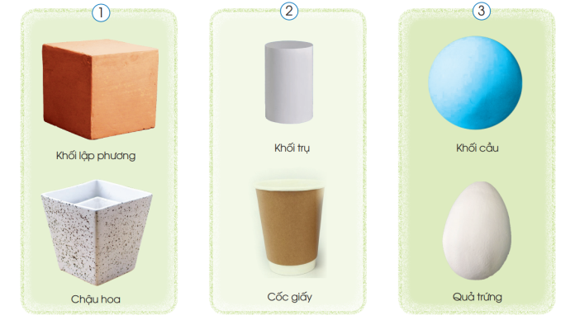  + Em chỉ ra sự giống và khác nhau về hình dạng ở mỗi cặp hình.?  - Yêu cầu HS nhận xét câu trả lời.  - GV nhận xét, tắt một vài ý kiến lên bảng (không đánh giá).  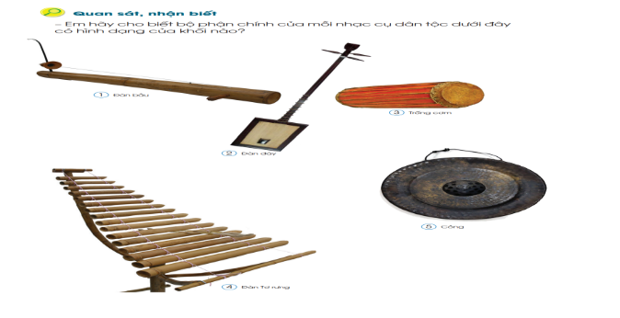  - Sử dụng hình 1, 2, 3, 4, 5 (tr.48, SGK) và yêu cầu HS quan sát, trao đổi, trả lời câu hỏi.  + Em hãy đọc tên các nhạc cụ  + Em hãy chỉ ra bộ phận chính của mỗi nhạc cụ dân tộc có hình dạng giống với khối cơ bản nào?  * GV nhận xét, đánh giá nội dung trả lời, chia sẻ, trao đổi, bổ sung của HS  * GV gợi mở HS giới thiệu tên, hình dạng (cách sử dụng) của một/một số nhạc cụ đã biết/yêu thích?  * GV tóm tắt nội dung quan sát, chốt lại kiến thức (Sử dụng câu chốt tr.47, 48, SGK).  3. Hoạt động Luyện tập, thực hành (10’)  3.1. Hướng dẫn cách thực hành  * Tạo sản phẩm chiếc trống cơm (tr.49-sgk)  – GV hướng dẫn HS quan sát và yêu cầu trả lời câu hỏi  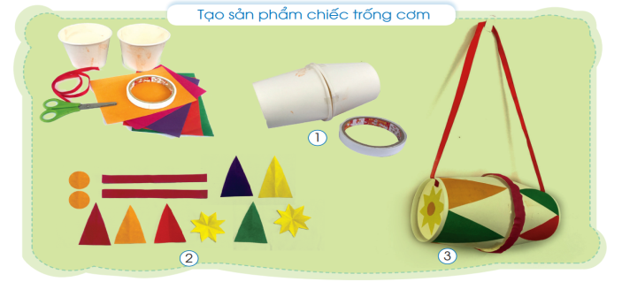  +Em hãy nêu đồ dùng, vật liệu sử dụng để tạo sản phẩm chiếc trống cơm?  + Bộ phận chính của sản phẩm chiếc trống cơm có hình dạng của khối nào?  + Sản phẩm chiếc trống cơm được trang trí bởi những hình họa tiết nào?  + Em hãy nêu các bước tạo sản phẩm chiếc trống cơm?  – GV đánh giá nội dung chia sẻ, nhận xét của HS; hướng dẫn HS các bước thực hành.  *Tạo sản phẩm chiếc cồng (tr.49-sgk)  – GV hướng dẫn HS quan sát và yêu cầu trả lời câu hỏi  + Em hãy nêu đồ dùng, vật liệu sử dụng để tạo sản phẩm chiếc cồng?  + Bộ phận chính của sản phẩm chiếc cồng có hình dạng của khối nào?  + Sản phẩm chiếc cồng được trang trí bởi những hình họa tiết nào (lặp lại/đối xứng)?  + Em hãy nêu các bước tạo sản phẩm chiếc cồng ?  – GV đánh giá nội dung chia sẻ, nhận xét của HS; hướng dẫn HS các bước thực hành và giới thiệu thêm một số sản phẩm mô hình nhạc cụ sưu tầm.  - GV lưu ý HS: chọn giấy có màu đậm, màu nhạt; có thể chọn các màu giấy thiên về màu nóng/màu lạnh,… để thực hành, cắt tạo họa tiết trang trí.  – GV hướng dẫn HS quan sát, tìm hiểu một số sản phẩm mô hình nhạc cụ ở mục tham khảo, mục vận dụng (tr.50-sgk) và sưu tầm.  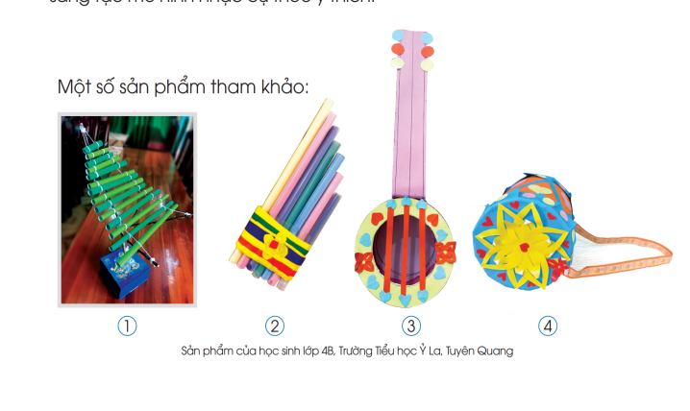  3.2. Thực hành sáng tạo  - GV bố trí HS theo nhóm và giao nhiệm vụ cá nhân:  + Em hãy tạo mô hình nhạc cụ dân tộc theo ý thích  + Quan sát, trao đổi với bạn trong nhóm/bên cạnh về ý tưởng thực hành của mình (chọn nhạc cụ để mô phỏng, tạo hình họa tiết để trang trí,…); hỏi ý tưởng thực hành của bạn (bạn sử dụng vật liệu nào để thực hành…).  - GV lưu ý HS: Tạo hình bộ phận chính trước, tạo các chi tiết, họa tiết trang trí sau; sử dụng màu giấy có độ đậm nhạt khác nhau,...  - GV gợi mở HS: Ở tiết 1, nên tạo sản phẩm nhạc cụ có hình dạng, cấu trúc đơn giản, ít bộ phận, VD: trống, sáo, cồng, song loan,…  - Nhắc HS tham khảo thêm hình một số sản phẩm nhạc cụ (tr. sgk) và hình trong vở thực hành.  - GV nắm bắt mức độ thực hiện nhiệm vụ của HS; có thể hướng dẫn, gợi mở, hỗ trợ HS…  - Thực hành: GV yêu cầu HS mở Vở bài tập Mĩ thuật lớp 4, trang 4 – 5  Hoạt động 4: Cảm nhận, chia sẻ.  – Tổ chức HS trưng bày kết quả thực hành và quan sát; yêu cầu HS giới thiệu, nhận xét:  + Em hãy giới thiệu tên sản phẩm nhạc cụ của em?  + Sản phẩm nhạc cụ của em có bộ phận chính giống với hình dạng của khối nào?  + Em thích chi tiết, màu sắc nào trên sản phẩm nhạc cụ của em?  + Em thích sản phẩm nhạc cụ của bạn nào? vì sao?  – GV nhận xét nội dung chia sẻ, trả lời, bổ sung và thảo luận của HS.  – GV tổng kết, nhận xét kết quả thực hành.  4. Hoạt động vận dụng, trải nghiệm (3’)  + Hôm nay các em đã được tìm hiểu, quan sát và vận dụng thực hành về cái gì?  - Nhận xét chung tiết học.  5. Hoạt động Kết thúc (3’)  - Tóm tắt nội dung chính của tiết học, bài học  - Nhận xét, đánh giá kết quả học tập của lớp  - Hướng dẫn HS chuẩn bị bài sau. | - Sách Mĩ thuật lớp 4, Vở thực hành Mĩ thuật lớp 4, đồ dùng học tập trong môn học.  - Cả lớp hát  - HS trình bày hiểu biết của mình về những sản phẩm mĩ thuật có trong sách.  - HS nhận xét  - Học sinh lắng nghe, chú ý.  -Đàn bầu,đàn đáy,trống cơm,đàn tơ rung,cồng.  - HS nhận xét bổ sung  -Kéo,băng dính, giấy màu, 2 chiếc cốc.  - Chiếc trống cơm có hình dạng của khối trụ  - Chiếc trống cơm được trang trí bởi những hình họa tiết hình tam giác,hình tròn,sao nhiều cánh…  - HS thực hiện từng bước theo GV hướng dẫn  - HS quan sát  - HS lắng nghe.  - HS lắng nghe.  - Học sinh thực hành.  - Học sinh chú ý  - Học sinh chú ý, lắng nghe.  - HS trưng bày và giới thiệu sản phẩm.  - HS lắng nghe  - HS trả lời  - HS lắng nghe.

IV. ĐIỀU CHỈNH SAU BÀI DẠY
……………………………………………………………………………………………
…………………………………………………………………………………………………………………………………………………………………………………………

